我校在中国大学生壳牌汽车环保马拉松挑战赛中再获佳绩
2020年11月25日，中国大学生壳牌汽车环保马拉松挑战赛决赛正式落下帷幕。经过近5个月的线上赛程与决赛当天的线上角逐，我校机电学院“绿动之心”节能车队最终在48支参赛队伍中分获赛事第五名、原型车安全组第四名的优异成绩。
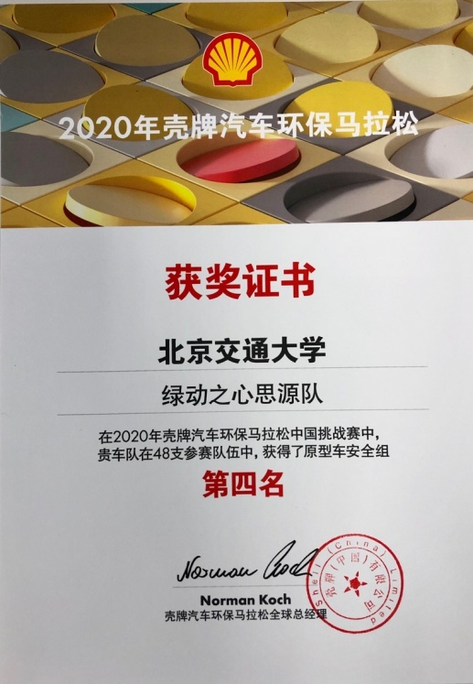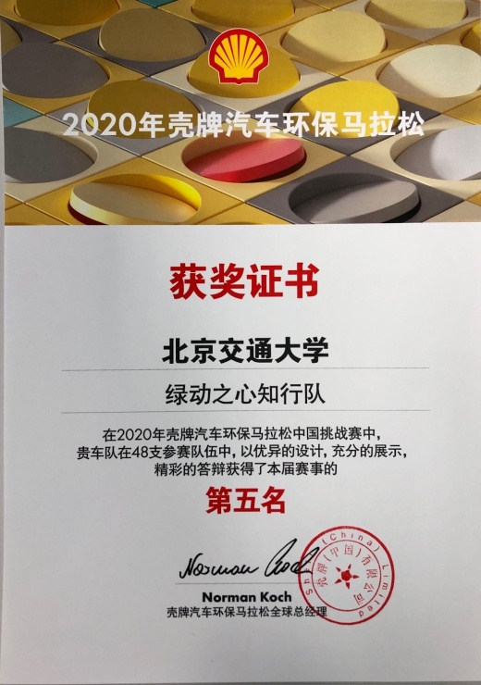
壳牌汽车环保马拉松挑战赛是一项分别在美洲、欧洲和亚洲举办的面向全球高中和大学生的教育创新项目。比赛鼓励年轻人利用技术创新挑战能效极限，制造“超级节能”的车辆，并以“用最少的燃料跑最远的路”为目标一较高低。2019年大赛首次落地中国。
受新冠疫情影响，2020年本赛事首次举办线上赛。本次大赛备赛历时一年，2019年12月在机电学院何涛老师的指导下，以张辰、谢礼江两位同学为队长，组建了两组共21名队员备赛大赛，队员涵盖了机电、电气、电信、计科等多个学院的学生。在上半年疫情期间，团队成员克服各种困难，坚持线上开展工作，指导教师每周召开团队的线上例会，对工作进行线上指导，团队成员积极钻研，不断优化设计方案。返校后，团队全力冲刺比赛，最终在三轮层层角逐中脱颖而出，喜获佳绩。
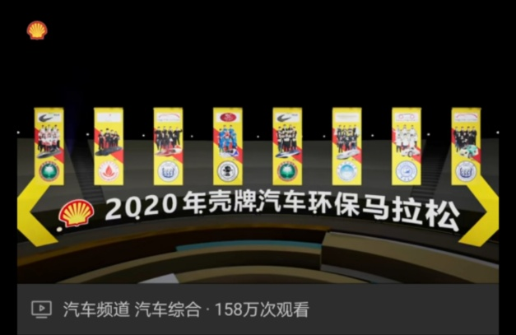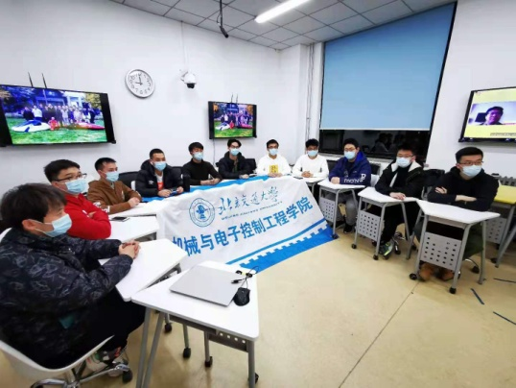
在11月25日的线上赛决赛直播中，我校参赛队学生向世界展示了我交大学子风采，并在宣传片中展示了我校迷人的校园风光与文化。
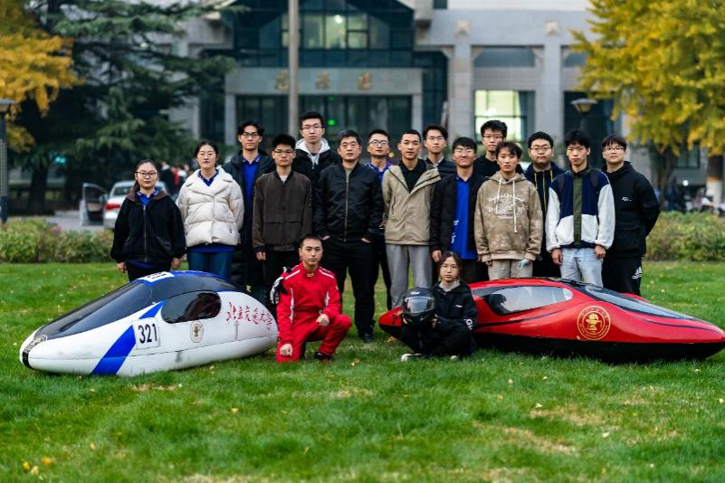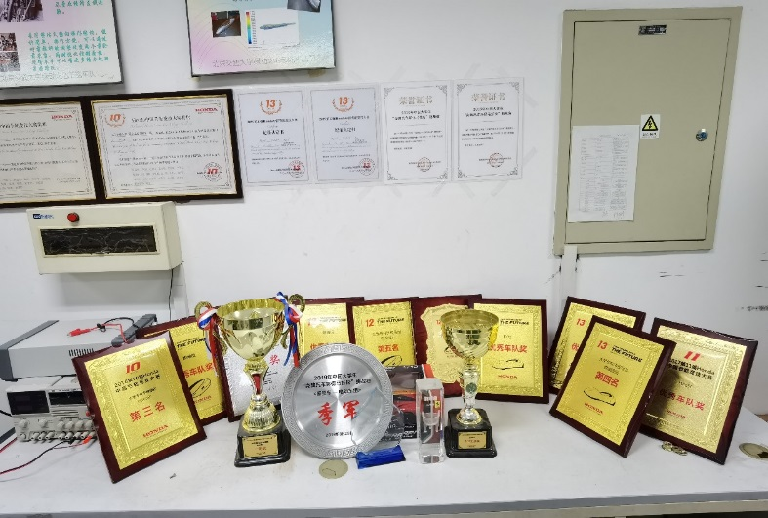
“绿动之心”节能车队成立于2007年，团队在学校和学院的支持与呵护下成长，在历届各类学科竞赛活动中取得了不俗的成绩，团队曾获国家级一等奖、二等奖、北京市级特等奖多项，获国家级大创项目多项。团队培养出了一大批优秀学生，近年团队成员深造率高达90%以上，连续5年有队员获学校“知行奖学金”。
（机电学院“绿动之心”节能车队）

